化学第19周周测题目
36、下列化学用语的书写中，正确的是（ ）
A、氧化铁：FeO B、氦气：He C、金刚石：Au D、铵根：NH₃⁺
37、推理是化学学习中常用的方法，下列推理正确的是（ ）
A、阳离子是带正电荷的微粒，则带正电荷的微粒一定是阳离子
B、化合物是由不同种元素组成的，则由不同种元素组成的物质一定是化合物
C、某物质在氧气中燃烧后生成二氧化碳和水，则该物质中一定含有碳、氢元素
D、酸性溶液能使紫色石蕊试液变红，CO₂能使紫色石蕊试液变红，则CO₂呈酸性
38、某反应的微观示意图如下图所示，则下列有关说法中正确的是（ ）
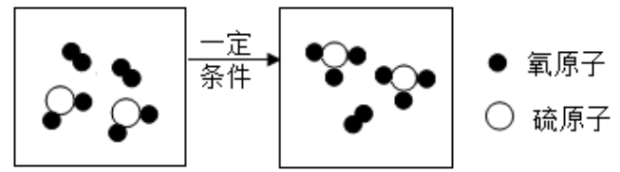

A、反应前后分子的种类会改变 B、参加反应的两种分子个数比为1：1
C、该反应不遵守质量守恒定律 D、保持O₂化学性质的最小微粒是O原子
39、下列有关物质的除杂操作中，能达到目的的是（ ）
选项 | 物质 | 杂质 | 除杂方法
A | CaO | CaCO₃ | 加水，过滤
B | CuO | C | 隔绝空气加强热
C | H₂O | H₂O₂ | 加入MnO₂，过滤
D | CO₂ | CO | 将混合气体点燃
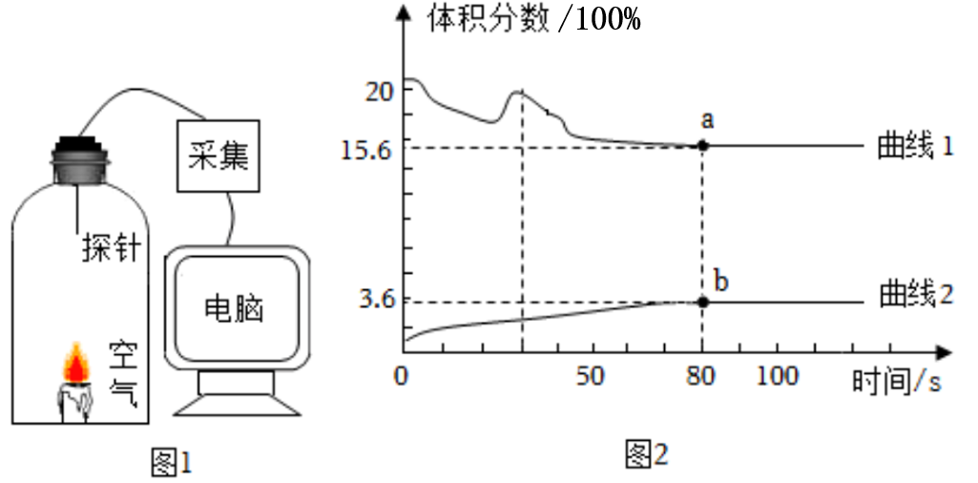
40、利用传感器采集蜡烛在密闭容器内燃烧过程中O₂和CO₂浓度的变化，为探究蜡烛熄灭的原因。实验装置及采集到的数据如图所示。以下分析中不合理的是（ ）

A、曲线2表示瓶内CO₂浓度的变化
B、当燃烧时间到达80s时，蜡烛熄灭
C、蜡烛燃烧初期，O₂的体积分数下降后又升高可能是燃烧放热引起的变化
D、燃着的蜡烛能在体积分数为15% O₂、5% CO₂和80% N₂的混合气体中保持燃烧

